Subsidieregeling Beloning 200 Duurzame Melkveehouders Drenthe

Besluit van Gedeputeerde Staten van Drenthe van 18 december 2018, kenmerk 5.16/2018002943, team Natuur en Water, tot bekendmaking van hun besluit tot vaststelling van de Subsidieregeling Beloning 200 Duurzame Melkveehouders Drenthe

Gedeputeerde Staten van Drenthe;

gelet op:
- de Algemene subsidieverordening Drenthe 2017; en
- de Algemene wet bestuursrecht;

overwegende dat:
het wenselijk is dat er een subsidieregeling is waarmee de verduurzaming van de melkveehouderij kan worden gestimuleerd;

BESLUITEN:

de Subsidieregeling Beloning 200 Duurzame Melkveehouders Drenthe vast te stellen.

Dit besluit treedt in werking op 1 juni 2019.

Gedeputeerde Staten voornoemd,

mevrouw drs. J. Klijnsma, voorzitter
W.F. Brenkman MSc, secretaris

Uitgegeven 27 december 2018

Artikel 1 Begripsbepalingen
In deze regeling wordt verstaan onder:
Asv: Algemene subsidieverordening provincie Drenthe 2017
duurzaamheidsplan: een plan op maat conform het via www.duurzamemelkveehouderijdrenthe.nl verstrekte format dat inzicht verstrekt over de duurzaamheidssituatie van het bedrijf waarvoor het is opgesteld en dat adviezen bevat over hoe een melkveehouder kan verduurzamen in de bedrijfsvoering, mede door gebruikmaking van de KringloopWijzer;
KringloopWijzer: managementinstrument dat de mineralenefficiëntie op een melkveebedrijf in beeld brengt;
landbouw de-minimisverordening: Verordening (EU) Nr. 1408/2013 van de Commissie van 18 december 2013 betreffende de werking van de Europese Unie op de-minimissteun in de landbouwsector (PbEU 2013, L352/9);
melkveehouder: onderneming die activiteiten verricht met SBI-code 01.41 of 01.41.1 (respectievelijk fokken en houden van melkvee of houden van melkvee) blijkend uit inschrijving in het handelsregister van de Kamer van Koophandel.
SNN: Samenwerkingsverband Noord-Nederland.

Artikel 2 Doel
De subsidie heeft tot doel om bij te dragen aan de doelstellingen van de provincie Drenthe om de emissie van de melkveehouderij te reduceren. Drentse melkveehouders worden gestimuleerd om via hun bedrijfsvoering duurzame reducties te behalen op het gebied van emissies van fosfaat, stikstof, ammoniak en broeikasgassen door het sluiten van de kringlopen en toepassen van weidegang.

Artikel 3 Aanvraag
De regeling is gekoppeld aan de Subsidieregeling 200 Duurzaamheidsplannen Melkveehouderij Drenthe. Het vaststellingsverzoek van die regeling geldt als aanvraag voor de voorliggende regeling.
Het vaststellingsverzoek c.q. aanvraagformulier wordt ingediend bij het SNN door middel van een aanvraagformulier zoals vastgesteld door Gedeputeerde Staten.
Bij het vaststellingsverzoek c.q. aanvraagformulier moeten de volgende documenten worden bijgevoegd:
een duurzaamheidsplan zoals opgeleverd naar aanleiding van de Subsidieregeling 200 Duurzaamheidsplannen Melkveehouderij Drenthe;
de Landbouw de-minimisverklaring;
de KringloopWijzer van 2019 van de aanvragende melkveehouder.

Artikel 4 Aanvraagperiode
Aanvragen kunnen worden ingediend vanaf 1 juni 2019 tot en met 30 november 2019.

Artikel 5 Doelgroep
Subsidie wordt verstrekt aan melkveehouders die via Subsidieregeling 200 Duurzaamheidsplannen Melkveehouderij Drenthe een duurzaamheidsplan hebben laten opstellen.

Artikel 6 Subsidiehoogte en looptijd van de subsidie
Per subsidieaanvraag is maximaal € 7.500,-- subsidie beschikbaar.
De hoogte van de subsidie wordt berekend volgens de berekening zoals genoemd in bijlage I van deze regeling.
De subsidie wordt verleend op basis van de KringloopWijzers over de jaren 2020, 2021 en 2022.

Artikel 7 Bevoorschotting
In afwijking van artikel 2.9 van de Asv wordt de subsidie niet 100% bevoorschot, maar kan de subsidieontvanger maximaal één keer per jaar een verzoek tot voorschot indienen. Dit is mogelijk vanaf het kalenderjaar 2020.
Het verzoek tot voorschot dient uiterlijk 1 augustus van het betreffende kalenderjaar ingediend te worden, met toezending van de meest recente KringloopWijzer.
De hoogte van het voorschot wordt berekend aan de hand van de gegevens uit de meest recente kringloopWijzer in samenhang met de tabel in Bijlage I van deze regeling.
Het mogelijk laatste verzoek tot voorschot is tevens het verzoek tot vaststelling zoals bedoeld in artikel 11 van deze regeling.

Artikel 8 Subsidievaststelling
In afwijking van artikel 3.5 en 3.6 Asv wordt de subsidie altijd achteraf vastgesteld, op basis van werkelijke kosten.
Uiterlijk 1 augustus 2022 dient het verzoek tot vaststelling te zijn ingediend.
Het verzoek tot vaststelling omvat de KringloopWijzers van de jaren 2020, 2021 en 2022, voor zover deze nog niet eerder waren ingediend bij een verzoek tot bevoorschotting.
De hoogte van de vaststelling van de subsidie wordt berekend aan de hand van de gegevens uit de KringloopWijzers van 2020, 2021 en 2022, in samenhang met de tabel in Bijlage I.

Artikel 9 Staatssteun
Subsidie wordt slechts verleend met toepassing van de Landbouw De-minimisverordening.

Artikel 10 Subsidieplafond
Het subsidieplafond voor de gehele regeling is gesteld op € 1.500.000,--.

Artikel 11 Inwerkingtreding en horizonbepaling
Deze subsidieregeling treedt in werking op 1 juni 2019 en vervalt op 1 december 2022.

Bijlage 1

Berekening hoogte subsidiebedrag per jaar

De regeling is gedurende drie jaar van toepassing, waarbij elk jaar maximaal € 2.500,-- subsidie beschikbaar is per melkveehouder. In totaal is dus € 7.500,-- subsidie beschikbaar per melkveehouder.
Bij de aanvraag voor subsidie wordt de KringloopWijzer over het voorgaande jaar meegestuurd. Dit is het uitgangspunt c.q. nul situatie. Vijf aspecten zijn van belang: fosfaat, stikstof, ammoniak, klimaat en weidegang. Per jaar wordt beoordeeld in hoeverre de streefwaarden op de vijf genoemde aspecten zijn behaald, of wat de reductie is ten opzichte van het jaar daarvoor. Dit wordt gedurende drie jaar gemonitord aan de hand van de gegevens uit de KringloopWijzer. Het voldoen aan de streefwaarden dan wel het behalen van de gestelde reducties is jaarlijks van invloed op wat uiteindelijk de hoogte van de uit te betalen subsidie zal zijn.

Tabel 1: berekening hoogte subsidiebedrag per jaar
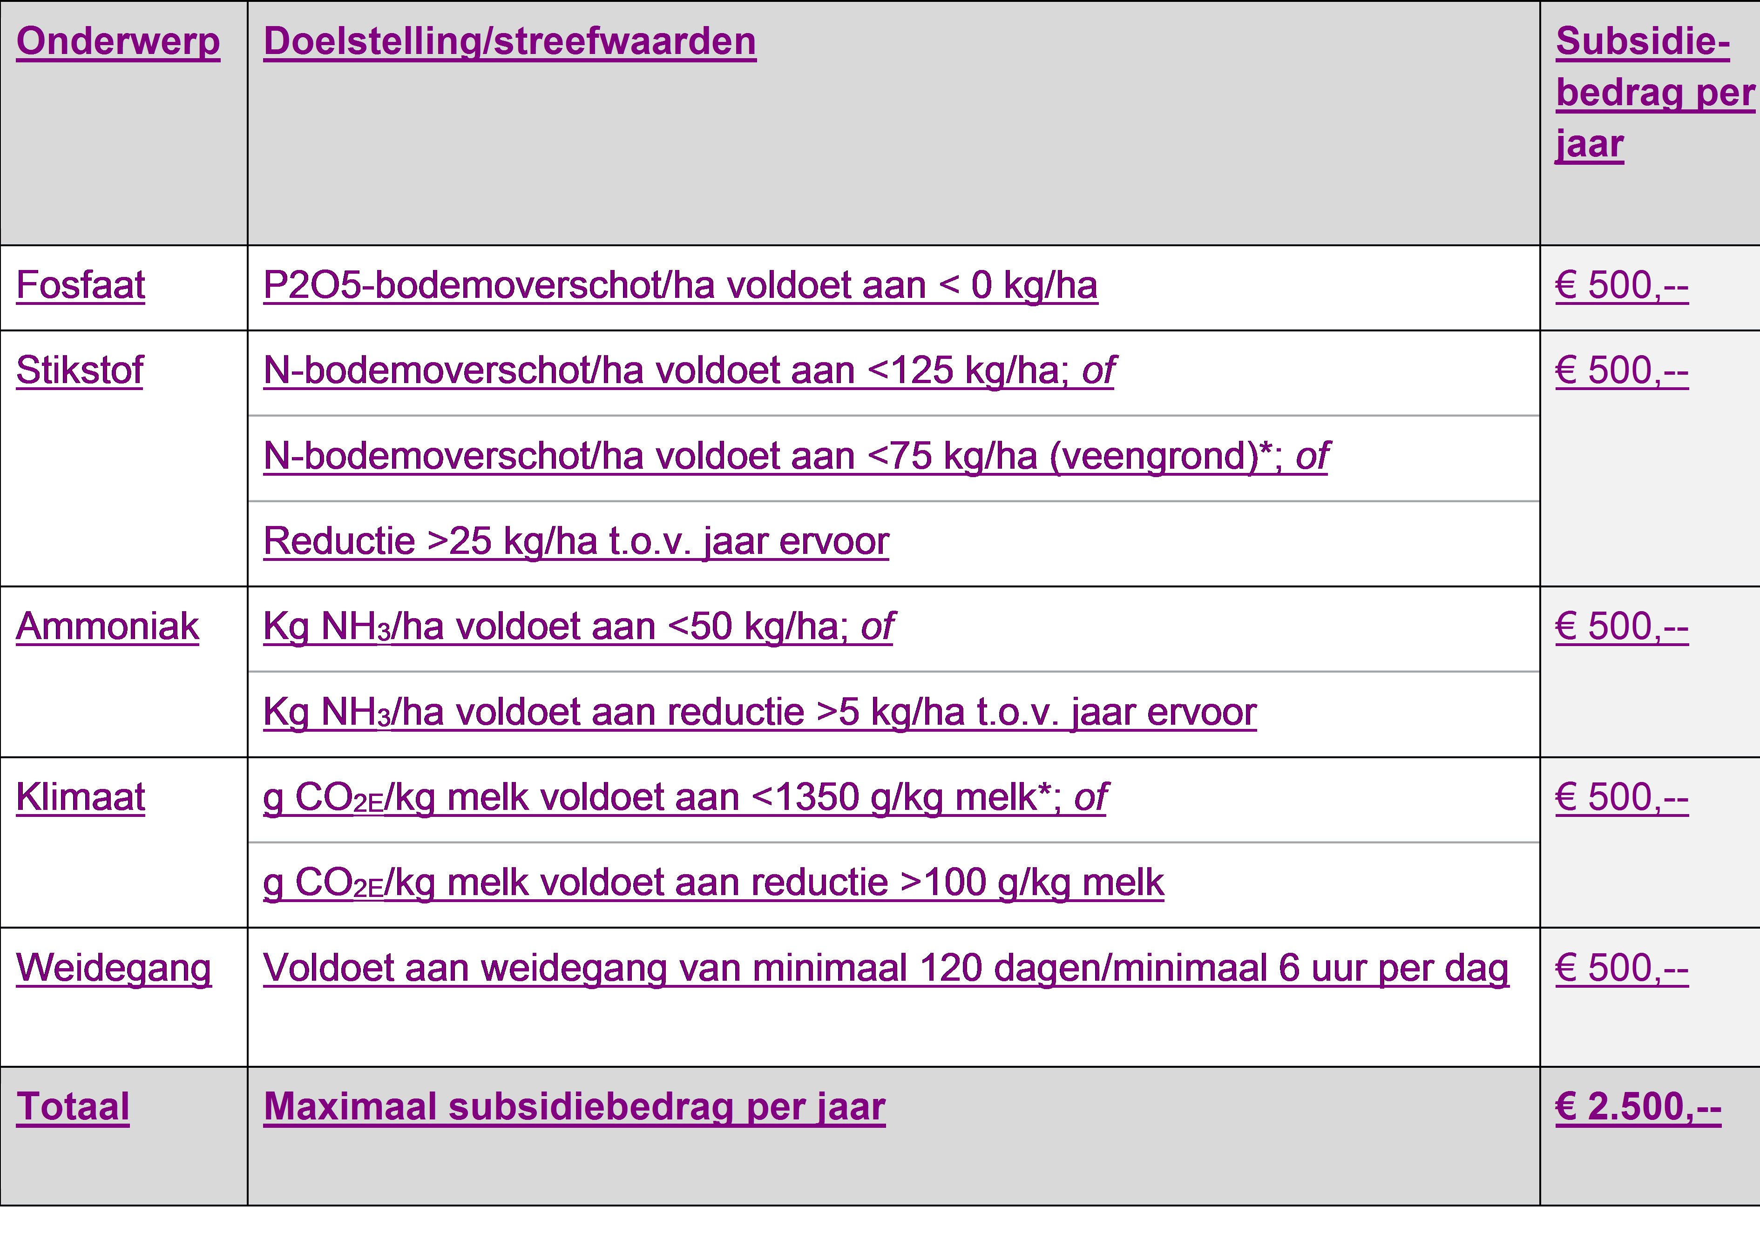

* Het effect van mineralisatie wordt niet meegenomen in uitstoot. De ingevoerde waarde voor stikstof en klimaat wordt met de emissiefactor per procent veengrond verlaagd.

Toelichting

Algemeen
Deze regeling is bedoeld om melkveehouders in de provincie Drenthe te belonen voor het voeren van een duurzame bedrijfsvoering waardoor emissies worden gereduceerd. Deze regeling is gekoppeld aan de Subsidieregeling 200 Duurzaamheidsplannen Melkveehouderij Drenthe. Met laatstgenoemde regeling hebben melkveehouders een plan ontvangen op welke manieren er reducties behaald kunnen worden binnen hun bedrijf. Met dit advies kan de melkveehouder aan de slag. Onderhavige regeling beloond de resultaten die behaald worden. De emissiereducties blijken uit de KringloopWijzers van 2020, 2021 en 2022. De kringloopWijzer van 2019 geldt als nulmeting. De hoogte van de beloning wordt vastgesteld aan de hand van de berekening zoals opgenomen in bijlage I van deze regeling.

Artikel 3
De Subsidieregeling 200 Duurzaamheidsplannen Melkveehouderij Drenthe wordt afgesloten met het indienen van een vaststellingsverzoek. In dit vaststellingsverzoek wordt het duurzaamheidsplan meegestuurd. Dit verzoek dient tevens aanvraag voor onderhavige regeling. Dit scheelt de melkveehouder extra administratie. Om die reden is het ook noodzakelijk de kringloopWijzer van 2019 als nulmeting mee te zenden. Bij verlening van subsidies op grond van deze regeling is er sprake van staatssteun. Door toepassing van de Landbouw de-minimisverordening kan de steun toch staatssteunproof worden verleend. Hiervoor is het noodzakelijk dat de aanvrager een Landbouw de-minimisverklaring meestuurt.

Artikel 5
Alleen melkveehouders die via de Subsidieregeling 200 Duurzaamheidsplannen Melkveehouderij Drenthe een subsidie hebben ontvangen in de vorm van een duurzaamheidsplan, komen in aanmerking voor deze subsidie.

Artikel 6
De subsidie wordt aangevraagd in 2019. De subsidie wordt vervolgens verstrekt voor de jaren 2020, 2021 en 2022. In deze jaren wordt gekeken welke reductie van emissies er wordt behaald. Dit wordt bepaald aan de hand van de KringloopWijzers van 2020, 2021 en 2022, en aan de hand van de berekening zoals opgenomen in bijlage I van deze regeling.

Artikel 7
De melkveehouder kan per jaar een voorschot vragen. Dit doet de melkveehouder door de KringloopWijzer van het desbetreffende jaar mee te sturen. Aan de van die KringloopWijzer en het schema van bijlage I wordt de hoogte van het voorschot bepaald. Het is niet verplicht om een dergelijk voorschot aan te vragen.

Artikel 8
In afwijking van de arrangementenstructuur van de Asv 2017 wordt de subsidie achteraf vastgesteld. Deze keuze is gemaakt omdat deze regeling leunt op Europese regelgeving.

Het mogelijke laatste verzoek tot voorschot is tevens het verzoek tot vaststelling. In die gevallen dat er nog niet eerder een verzoek tot voorschot is gedaan, moet bij het verzoek tot vaststelling de KringloopWijzers van 2020, 2021 en 2022 worden toegevoegd. De subsidiehoogte wordt vervolgens vastgesteld door de berekening zoals opgenomen in bijlage I van deze regeling.

Artikel 9
Bij verlening van subsidies op grond van deze regeling is er sprake van staatssteun. Door toepassing van de Landbouw De-minimisverordening kan de steun toch staatssteunproof worden verleend.

